STOWARZYSZENIE „U ŹRÓDŁA” oraz

OŚRODEK ROZWOJU OSOBISTEGO I DUCHOWEGO „TU I TERAZ”

W NOWYM KAWKOWIE
www.tuiteraz.eu www.u-zrodla.pl

apraszają 21-26 czerwca 2016 na warsztat dla kobiet

ŚWIĘTA LADACZNICA W TOBIE cz.II – TWOJA INTEGRALNOŚĆ, WOLNOŚĆ I EKSTATYCZNOŚĆ
PROWADZI: IZA CISEK

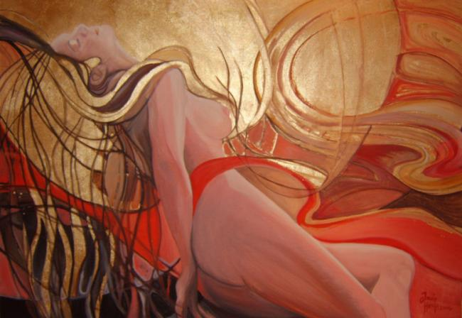
(…) jestem pierwszą i ostatnią
Jestem czczoną i wzgardzoną
Jestem świętą i ladacznicą
Jestem żoną i dziewicą
Jestem matką i córką
Niepłodna, mam wielu synów
Jestem tą, której ślub był wspaniały
A jednak nie wzięłam sobie męża (…).
Gdyż jestem wiedzą i niewiedzą
Jestem wstydem i śmiałością
Bezwstydna i zawstydzona
Jestem potęgą i jestem strachem
Jestem wojną i pokojem
Zważcie na mnie *
(*fragment gnostycznego tekstu „Grom – Doskonały Umysł”, który przeleżał w piaskach Egiptu 17 wieków. Współcześnie możemy go nazwać Pouczeniem Bogini)
Projekt powstał z myślą o kobietach, które brały udział w moim weekendowym warsztacie „Święta Ladacznica w Tobie – powrót do boskiej seksualności”. Jeśli nie należysz do nich, za to jesteś zainteresowana udziałem w części drugiej, potrzebne Ci będzie podstawowe doświadczenie w pracy z ciałem i energią seksualną.
Nauki świętej seksualności przekazują nam mądrość, że kobieta nie będzie w stanie osiągnąć duchowego urzeczywistnienia i uzyskać pełnego poczucia tożsamości, póki jej seksualność nie zostanie w pełni przez nią przeżyta, a także uszanowana przez jej otoczenie. Często kobiety cierpiące z powodu braku swojej tożsamości i życia nie swoim życiem mają zablokowany oddech przeponowy, brzuch i miednicę, a tym samym dostęp do uczucia satysfakcji i radości z bycia kobietą oraz do pełni swojej ekstatyczności.
Co możesz zrobić, żeby stać się „dziewicą” w dawnym rozumieniu tego słowa, czyli „tą, która „nie potrzebuje męża”? Jak możesz stać się kobietą, która ani nie ulega mężczyznom, ani też nie potrzebuje nad nimi panować, byś miała poczucie, że jesteś kimś i że Twoje istnienie ma sens, bo jesteś kobietą, która jest „sama w sobie”?
By przejść przez tę drogę, możesz skorzystać z pomocy i mądrości bogiń znanych z mitów. Reprezentują one ukryte aspekty kobiecości i seksualności, a ich archetypowe wzorce odpowiadają psychicznym siłom, którym podlegasz.
Na drodze do odzyskania pełni, którą masz już w sobie, będą towarzyszyć Ci boginie:
- kananejska Anat podpowie Ci, jak dbać o Twoje granice;
- hinduska Kali pokaże Ci, jak świadome obchodzić się z gniewem i innymi „trudnymi” emocjami, uśmiercać to, co Ci nie służy, a także zarządzać Twoją mocą;
- celtycka Druantia nauczy Cię, jak możesz kochać się z całym światem;
- sumeryjska Isztar obwieści powrót Twojej uświęconej seksualności;
- egipska Bast będzie Ci nieustająco przypominać, jak ważne jest pozwalanie sobie na przyjemność, błogość i radość;
- a grecka Eurynome, Alchemiczna Bogini Ekstazy, przekaże Ci swoje ekstatyczne tajemnice….
W bezpiecznej i komfortowej przestrzeni kobiecej grupy, w otoczeniu lasów, łąk i jezior, będziesz doświadczać pracy z granicami, przekonaniami i cieniem. A przede wszystkim praktykować świadomy oddech, dotyk, ruch, taniec – czyli obecność w ciele, która poprowadzi Cię do ekstatyczności. Przewidziana jest praca z nagością. Pracujemy 7 godzin dziennie – zapraszam także relaks, radość, lekkość i zabawę!
PROWADZĄCA IZA CISEK:
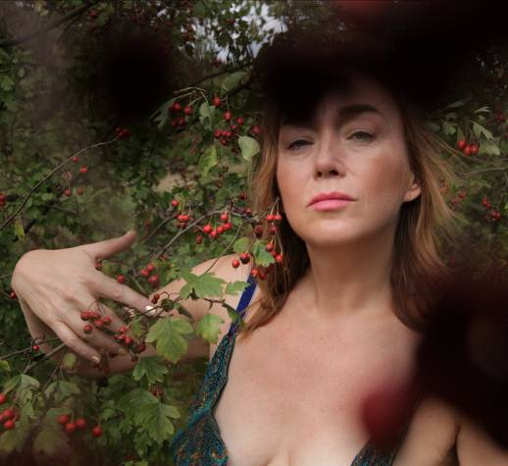
Pierwsza Coacherka Ciała, nauczycielka świadomej seksualności, trenerka relacji intymnych, mentorka, dziennikarka. Jestem trenerką rekomendowaną przez Polskie Towarzystwo Psychologiczne.
W pracy warsztatowej korzystam z metod i narzędzi (m. innymi NVC), które poznałam w trzyletniej Szkole Trenerów Rozwoju Osobistego przy Dojrzewalni Róż oraz podczas rocznego kursu Ruchu Autentycznego (INSITUTE FOR INTEGRATIVE BODYWORK AND MOVEMENT THERAPY w Wielkiej Brytanii), a także w trakcie szkolenia dla Praktyków NLP. Zgłębiam neotantrę i tao seksualności, praktykując je od wielu lat. Ukończyłam „Clinical Sexology Live Training” oraz „Advanced Sexological Personal Exploration Xperience”, szkolenia prowadzone przez Dr Patti Britton z San Franscisco, założycielkę SexCoachU, twórczynię integralnego coachingu seksualności (połączenia wiedzy medycznej z różnorodnymi programami rozwoju osobistego i duchowego). Ukończyłam studia w podyplomowym Studium Pomocy Psychologicznej w Dziedzinie Seksuologii na UAM w Poznaniu. Posiadam rekomendację trenerską I stopnia Polskiego Towarzystwa Psychologicznego.
Najczęściej praktykuję techniki pracy z oddechem, ciałem, ruchem, świadomymi formami tańca oraz seksualności. Najbardziej interesuje mnie wspieranie innych w zaprzyjaźnianiu się ze swoim ciałem i zamieszkaniu w nim w pełni – stworzyłam więc autorski Coaching Ciała, który jest praktykowaniem uważnej obecności w ciele. Dzięki temu stworzona zostaje przestrzeń dla swobodnego przepływu życiodajnej i kreatywnej siły – energii seksualnej oraz dla przyjęcia przyjemności. Mój nowy projekt SENSualna SEKSualność to praktyki ucieleśniania seksualności poprzez oddech, budzenie zmysłów, pełen obecności dotyk oraz świadome zarządzanie energią seksualną.
Pełnymi garściami czerpię z mądrości dawnych przekazów z ich bogactwem mitów i symboli, które zamieszkują naszą nieświadomość. A ponieważ to, co nieświadome, zapisane jest w ciele, pracę z archetypami bardzo często wykorzystuję w zgłębianiu aspektów kobiecej i męskiej seksualności. Pomagam kobietom, które chcą zadbać o relację z własnym ciałem, by mogły lepiej zarządzać swoją energią, także seksualną. Jak również tym, dla których ważna jest intymność z samą sobą i innymi oraz świadomie tworzone relacje intymne. Przede wszystkim wspieram osoby, które pragną ucieleśnić swoją seksualność.
Pracuję pod superwizją.
www.coachingciala.pl, https://www.facebook.com/CoachingCiala?ref=hl

TERMIN: 21-26.VI.2015
Czas trwania: początek zajęć 21.VI godz. 18 (zaczynamy we wtorek);
zakończenie 26.VI godz. 14 (obiadem w niedzielę);

ORGANIZATOR: Iza Cisek www.coachingciala.pl
MIEJSCE: Ośrodek Rozwoju Osobistego i Duchowego „Tu i Teraz”,
Nowe Kawkowo www.tuiteraz.eu
CENA : 990 zł warsztat + koszty pobytu i wyżywienia
PROMOCJA: przy wpłacie zaliczki w wysokości 250 zł do 5 maja cena za warsztat
spada do 880 zł.

KONTAKT: www.tuiteraz.eu, kawkowo@tuiteraz.eu, biuro: 0662759576
Maja Wołosiewicz - Towalska 0606994366,
Jacek Towalski 0602219382

Uwaga: Konieczna wpłata zaliczki w wysokości 250 zł do 20 maja (z opisem ”zaliczka za pobyt 21-26.VI.2016) na konto Ośrodka Tu i Teraz. Ilość miejsc ograniczona - w tym samym czasie odbywają się w ośrodku także inne warsztaty!
BANK PKO BP
92 1020 3541 0000 5502 0206 3410
Tydzień przed zajęciami zaliczki nie zwracamy!!!

